## 光集成在高速光通信中的应用

### 1背景意义

　　随着互联网的持续快速发展，各种新业务层出不穷，特别是IPTV、无线视频等业务的飞速发展导致网络容量迅速增长。NEC预计到2015年，每个家庭用户的需求将超过200Mb/s。为了应对流量爆炸式增长带来的巨大压力，光纤接入由于高的传输速率已逐渐成为宽带接入网市场的主流技术和发展趋势。但在宽带光纤接入方面，我们国家的网络建设水平、宽带网络普及率与发达国家相比存在较大差距。日本2010年光纤到户数已达到2000万，普及率约30%，韩国光纤接入的普及率为近60%，而我国同期的数据不到5%。这将严重影响我国“宽带中国”战略的有效实施。人们对更高速光网络的渴望，推动着整个光通信行业的蓬勃发展，也强有力的推动着包括光电器件技术在内的诸多核心技术的自主研发和创新突破。

　　与此同时，光通信市场竞争越来越激烈，在国内外先进设备制造商的竞争中，通信设备要求的体积越来越小，接口板包含的接口密度越来越高。传统的激光器和探测器分离的光模块，已经很难适应现代通信设备的要求。为了适应通信设备对光器件的要求，40Gb/s、100 Gb/s光模块正向高度集成的小封装发展。高度集成的光电模块使用户无须处理高速模拟光电信号，缩短研发和生产周期，减少元器件采购种类，减少生产成本，因此也越来越受到设备制造商的青睐。从LFF封装的300PIN到SFF 300PIN封装，今后可能会到可热插拔CFP、CFP2、QSFP+等封装形式。

　　随着模块的封装尺寸越来越小，性能要求越来越高，以往用分立器件能实现的功能，现在必需要用集成的器件来完成。再者，集成光电器件如果能实现批量化生产，能降低设备和整个光网络在单通道的成本和功耗，推动“绿色”的实现。最后，光电集成技术的进步将深刻改变国内光电行业的发展路径，改变过去依靠人工成本和价格战的老路，推动光电产业升级、提高企业的核心竞争力。

　　国内器件商在积极同国外先进器件供应商在集成化器件上竞争的同时，也在积极的谋求互相合作，包括有源和无源器件供应商间的合作，激光器、探测器和集成电路芯片供应商间的合作等等，这必将带动整个产业链的良性循环与发展。所以，光集成是光器件发展的必由之路。

　　近些年来，光电器件的专业化程度在不断深化，正对不同的应用场景，光电器件供应商也需从成本敏感度、成品率等方面进行产品的领域划分。目前，光器件的应用可大致分为传输网、数据中心网和接入网三个主要的领域，传输网和数据中心网中的器件集成化尤其获得人们的关注。虽然应用场景和内在的器件技术有所不同，但是光集成都显现出蓬勃的生命力和广阔的发展前景。

### 2光传输网中的光集成

　　光传输网主要应用于城市内主要光节点、城市间甚至更长距离的光通信。光传输网中的核心光器件也可分为线路侧和客户侧两类。相对而言，这些器件的特点是对成本不太敏感、需要性能稳定、单通道速率高、功耗小等。

　　以100G 光传输网为例，100G高速光通信技术将是未来数年光通信领域的热点之一，其市场规模呈现出逐年递增的态势。国际标准化组织IEEE、ITU-T和OIF等关于100GbE、OTU4等相关规范计划已于2010年6月制定完成，目前业界普遍认为，2012~2013年将是100G系统逐步规模部署的时期，与此相关的新产品需求也将迎来一个快速的增长期[1]。在中国，2012年是100G网络技术的测试年，中国电信在年初启动100G测试，中国移动又在年中展开100G现网测试，烽火、上海贝尔、华为、中兴等厂家均参与了两项测试，这意味着中国100G商用已经提上运营商网络规划日程。

　　1、100Gb/s线路侧的集成DP-QPSK光发射机器件

　　100Gb/s DP-QPSK发射机原理图如图1所示，其中发射机由两个平行的50G QPSK调制器组成，实现50G的IQ信号分别调制到两个偏振正交的光载波上，再通过偏振复用器把X轴和Y轴光信号实现正交极化(偏振)复用。光信号每个正交偏振光载波上的信号实际为25Gbaud QPSK信号，其信号带宽只有25G，因此可以利用25G光电子器件实现。

　　传统的100G 线路侧光模块中的光调制器、偏振合束和分束器均是分立元件，在模块中采用盘纤的方式将各个分立器件连接起来，因此整个模块的体积较大且难以缩小。NTT公司的研究小组采用混合集成的方式将基于铌酸锂(LiBbO3)的调制器和基于硅上二氧化硅波导的偏振分束、合束器集成在一个芯片上[2]。LiBbO3材料具有较大的电光系数，是调制器的理想材料。硅上二氧化硅波导工艺较成熟，波导的偏振控制相对简单。通过调整波导折射率差，二氧化硅波导即可实现同LiBbO3调制器一样的模场尺寸，通过无源对准即可实现两者的光耦合，制作工艺不仅简单，而且充分利用了两种材料的特性制作出性能优异的集成芯片和器件。利用该技术可以将相干调制格式提高到更高阶的16QAM、64QAM等，而不需要大的工艺改动。

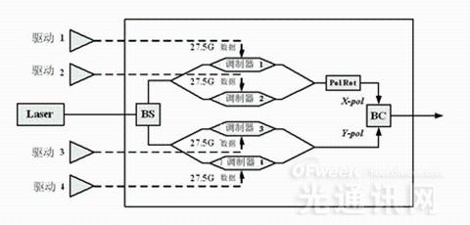

　　图1 100Gb/s DP-QPSK发射机原理图

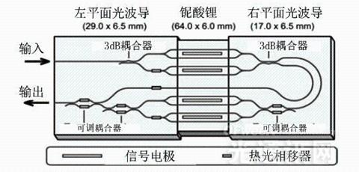

　　图2 基于PLC和LiNbO3混合集成的光发射芯片

　　2、100Gb/s 客户侧的光发射和光接收集成器件

　　100G客户侧光模块的标准主要由IEEE标准组织制定，其协议是IEEE802.3ba，在该协议中，基于100GBASE-LR4 标准的光模块拥有最大的市场。

　　100G客户侧光模块的原理框图如图3所示。在发射部分，输入进模块的10路10Gb/s差分电信号通过码速转换芯片的处理，输出4路25Gb/s高速电信号，4路高速电信号输入进混合集成TOSA，完成光电转换和四路光信号波分复用功能;在接收部分，接收的光信号输入进混合集成ROSA，混合集成ROSA完成波分解复用和光电信号转换，输出4路25Gb/s高速电信号。4路25Gb/s高速电信号经过码速转换芯片，输出10路10Gb/s差分电信号。控制接口完成模块的功能控制和模块参数上报。

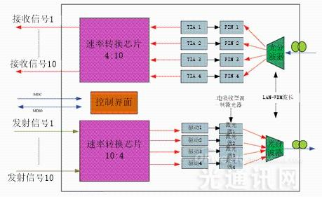

　　图3 100G 客户侧光模块原理框图

　　下一代100G 客户侧光收发模块—CFP2的体积将减小到目前的三分之一，功耗将减小为当前的一半，传统的分立光电器件已难以满足这种需求，基于集成技术的4×25Gb/s光发射组件TOSA和光接收组件ROSA应运而生。NTT的研究小组利用单片集成和混合集成技术分别实现了小型化的TOSA[3]和ROSA[4]器件，如图4和图5所示。

　　单片集成的4×25Gb/s光发射芯片实现了激光器(LD)、电吸收调制器(EA)和背光探测器(MPD)和多模干涉耦合器MMI合波器的单片集成。该芯片基于铟磷(InP)基的多量子阱材料，由于不同元件的波导和电学结构不同，利用到了选择区域外延(SAG)和端面耦合(Butt-couping)等多种材料生长技术。在器件结构上，采用在芯片上部架设GSG传输线的方式，减少了金丝打线的长度，减少电学寄生效应，实现了电学信号高速传输。虽然单片集成的芯片和器件具有无可比拟的小尺寸，但由于InP波导的损耗较大，加上1分4 MMI固有的6dB插损，整个器件的输出光功率不高，与100GE-LR4的光功率要求还有一段距离。

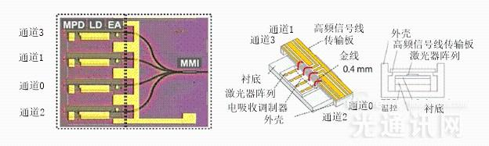

　　图4 基于单片集成技术的TOSA芯片和器件技术

　　4×25Gb/s ROSA器件采用了阵列式4路雪崩光电探测器APD和1×4 硅上二氧化硅AWG芯片混合集成的方式。InP基的APD芯片具有高带宽、低暗电流、工作电压较低的特点，可针对AWG输出波导的间距，较容易制作成探测器阵列。虽然由于折射率差较小的原因，硅上二氧化硅基的AWG芯片通常尺寸较大，但由于其工艺成熟(已实现大批量生产)，所以利用其作为波长分束器，具有成本低、成品率高、光损耗小的特点。作为波长分束器，AWG芯片的理想通带输出光谱应为箱型，这可以通过在AWG输出端采用宽波导也即多模波导来实现，较宽的输出波导也利于同探测器的光耦合。由于探测器芯片的光敏面较大，在同AWG芯片耦合时1dB耦合容差可达到±5um，因此利用无源对准即可实现较高的耦合效率，见图6所示。

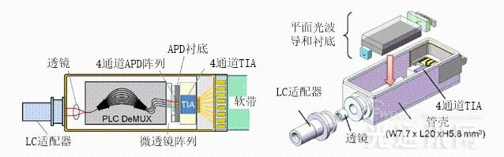

　　图5 基于混合集成技术的ROSA芯片和器件技术

　　如果利用混合集成技术制作光发射芯片，也即用硅上二氧化硅AWG芯片作为波长合波器同激光器芯片实现混合集成，则对光耦合的要求非常高。模拟结果表明，采用波导直接对准的方式，激光器和AWG芯片的1dB耦合容差小于±1um，为满足批量生产要求，工艺容差应控制在±0.5um，如图7所示。如此高精度的光耦合，可以通过高精度的倒装焊工艺实现，但通常满足要求的贴装设备非常昂贵。

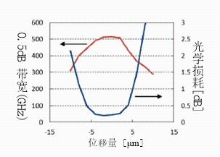

　　图6 探测器芯片同AWG芯片的光耦合容差

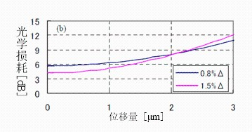

　　图7 激光器芯片同AWG芯片的光耦合容差

### 3数据中心光网中的光集成

　　随着数据通信和互联应用等对带宽的要求越来越大，人们越来越重视数据中心及高性能计算应用的带宽和密度。在获取40Gb/s带宽性能时铜互连面临着巨大的挑战，它们的功率和尺寸要求无法有效应用于更高带宽。因此，大家都在逐渐转向使用可以处理更高带宽的光互连，以便获取更长的流程长度、消耗更少的功率、提高电磁噪声抗扰度并提供比铜解决方案更灵活的布线管理。

　　相对于传统的光传输网对各类协议和波长的严格规定，数据中心光网中对器件波长的分配和传输距离并没有严格的规定。下一代数据中心的特征主要有：非标准、单模光纤、1km传输、同带宽、低成本和低功耗。

　　针对数据中心的数据速率和传输距离的要求，机架内部互联将以10G SFP+ SR模块为主，同一排机架间互联则包括AOC系列(40G Quadwire，100G Cwire)和可插拔系列(40G QSFP+和100G CXP)，数据中心的楼楼之间和楼层之间将全采用插拔系列(10G SFP+ LR， 40G QSFP+ LR4, 100G CFP LR4， 100G CFP DWDM)。

　　当前数据中心网用光模块的结构类型多为40G QSFP+。从传输距离上看，数据中心光网中的光器件可分为短距离传输和长距离传输两种。

　　短距离的40G-SR4 QSFP+通常采用850nm 面发射激光器VCSEL阵列芯片和探测器阵列芯片作为发射和接收芯片，通过多模带状光纤实现光模块间的对传，如图8所示。由于VCSEL激光器的宽光谱和多模光纤较大的弯曲损耗，该光模块的传输距离通常只有100m-150m。由于VCSEL和PD芯片均为面型，为实现同多模光纤的耦合，可以有光路弯折和电路弯折两种解决方案。为避免电路弯折引入的较大电学损耗，实现单通道10G传输，光路弯折的方案更为理想。器件结构上，VCSEL阵列芯片通过高精度贴装的方式，实现同聚合物反射镜的混合集成。采用优化反射镜和耦合透镜的位置和通光孔径，可以实现VCSEL芯片和多模光纤间较高的耦合效率。

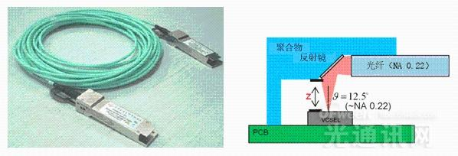

　　图8 40G QSFP+光模块和器件技术

　　长距离的40G-IR4/LR4 QSFP+器件也有较大的市场，随着数据中心规模的不断扩大，基于VCSEL的光模块难以满足300m以上的传输距离要求。从器件成本上看，多模光纤的成本一直居高不下，且其MPO接口相对于单模光纤的LC接口，在维护和安装上的劣势也较明显。

　　在长距离QSFP+集成器件中，基于硅光子学的集成器件由于其基于CMOS工艺的低成本、大批量生产、低功耗、单片集成等优势，成为目前长距离数据中心光网中最有前景的解决方案。

　　伴随着高性能硅基光电器件在各个领域的突破，硅基光电集成芯片也已经从呼之欲出发展到了可以实现商业化的水平。美国Cornell大学的Lipson小组制作了硅微环谐振腔调制器与锗波导探测器集成的光的传输链路，该系统实现了3 Gbps的数据传输率。相较于已有的基于MZI调制器的收发模块，最显著的优势是结构紧凑和功耗低：微环半径仅为6μm，系统整体长度仅250μm;总的能量损耗只有~120fJ/bit。在2008年IV族光子学会议上，美国Luxtera公司[]报道了他们的单片集成4×10Gb/s WDM光收发器[5]，如图9所示，整个芯片是在Freescale的130nm SOI CMOS工艺线上制作而成，除了光源是通过光纤外接之外，光波导、光调制器、波分复用器、Ge探测器等都被集成到了同一芯片上。另外Intel公司也报道了一种的硅光子集成光发送模块，该芯片中包含有8路高速调制器和波分复用/解复用器，单个芯片的总数据传输速率达到200 Gbps[6]。2010年，IBM公司也开发出了基于130 nm CMOS技术制备的波分复用光收发回路芯片，实现了硅基光电器件的单片集成[7]，如图10所示。该芯片包括电学的振荡器、放大器、驱动电路，光学的波导、耦合器、滤波器、探测器、调制器、光开关。该芯片可以实现50 路光信道，每路信道20 Gbps的光收发，即1 Tbps的光收发功能，而面积仅有5×5 mm2，其集成度提高了近10倍。硅基光电集成芯片的迅猛发展必将把硅光子学的发展推向新的高度。

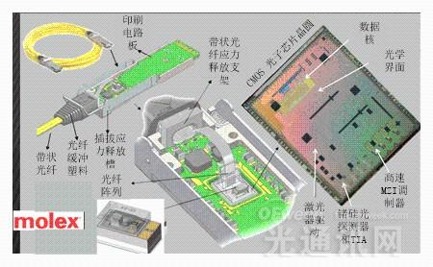

　　图9 Luxtera的4×10G 硅基单片集成器件

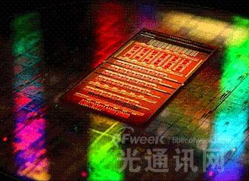

　　图10 IBM公司研发的硅基单片集成回路芯片

### 4总结

　　光通信器件是光纤通信系统的基础与核心，同时也是发展的关键，是光纤通信领域中具有前瞻性、先导性和探索性的战略必争高技术，代表了光通信技术领域的水平和能力。光电子器件行业产品种类繁多、基本环节专业化分工的特点使行业市场的细分成为可能，由于各企业所掌握的技术特长不一样，不同的企业在不同的细分领域其竞争地位也不相同。

　　全球化的竞争格局已经形成，随着国内光电子器件厂商研发能力、生产工艺的提高，再加上产品的成本优势，国内企业加大了出口的力度，国外通信系统设备厂商也增加了对国内光电子器件产品的采购力度。与此同时，国外通信系统设备厂商为了降低成本，近年来也纷纷把生产和研发基地向中国大陆转移，这也带动了中国大陆光电子器件市场的需求。

　　我国的通信光电子产业经过30多年的发展，在全球通信光电子器件行业中占据了重要地位，到目前为止，我国的通信光电子器件产业规模已经占据全球份额的15%以上。但是，大多数器件都集中于中低端，面对系统向智能化和高速化方向的快速发展，处于中低端的中国的光电子企业发展必然受到影响，唯一的出路即是发展更具有核心竞争力的高端器件。目前，集成器件技术的发展也正在经历从科研到产业化的转化期，国内的光器件企业一定要抓住这样一个战略机遇期，走上良性发展的康庄大道。